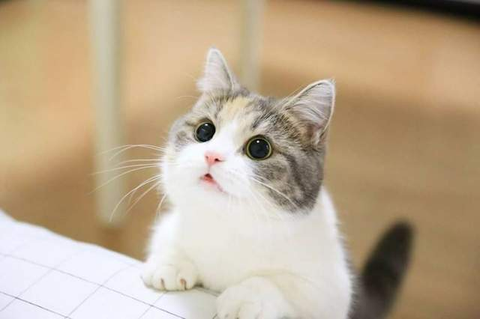
40430

媽媽,祝妳母親節快樂!!

母親節快樂!

